『凝視與再現：移民社會與多元認同』計畫
第十一次課群會議紀錄0505

時間：103.05.05中午十二時正
地點：行政大樓723室
與會人：王坪主任；藍清水老師；吳美玲老師；閔宇經老師；邵承芬老師；傅郁
琪TA；李婉菁TA；陳宥君TA；何宗穎TA；吳紫瑜TA；陳婷婷TA；
徐振倫TA；陳慶安網站助理；許博鈞網站助理；劉俊廷網站助理；楊
杰霖網站助理
紀錄：徐振倫TA
討論事項：
- 課群討論事項
- 上週課堂日誌問題討論
說明：請各位老師針對期末作業的進度提出問題。
決議：各班題目訂好，即可教導學生開始實作。並把時間下限定為3分鐘以更利於表達。

- 斾辰指導微電影製作事項如說明，請討論。
說明：斾辰課後指導學生製作的時間表如附件，請討論。
決議：在網站及課堂通知，告知對電影製作方面有問題者要去參加。

- 05/19期中成果聯展注意事項，如說明請討論。
說明：海報製作請在下週三05/14前要完成。
決議：如說明所述。

- 期末成果發表至中正大學相關事項，請討論。
說明1：期末時間大致確定是在06/26(四)下午場次，請大家務必將時間
空出來。
說明2：期末成果海報大小約為120*240。
決議：海報大小要再討論，並把期中之前的報告資料保留好以便之後製作。

- 經費核銷彙整
說明：請各位老師將已核銷完畢的金額，統一建置在經費表中。
決議：切勿拖到最後核銷，到今天先把之前都核銷完畢。

- 個別課程討論事項
請個別課程自行條列，並於會後交付紀錄人員，需要有完整的資料，含討論事項及討論結果
- 歷史人物分析課程
- 課前
- 本週進行第二場併班協同教學，主題是台灣阿信的美力人生。
- 請郁琪及宗穎作紀錄。
- 告知下週鄧雨賢也是協同教學，地點在原來教室。
- 請大家選一條自己最喜歡的一首歌，說明喜歡的原由，是弦律？歌詞？還是…
- 課後
- 與各組助教幫忙收齊協同教學後資料
- 統計歌曲曲目以及喜好原因
- 性別與社會課程
- 課前
- 本週進行第二場併班協同教學，主題是台灣阿信的美力人生。
- 作好協同問卷調查表並收齊
- 海報製作跟老師排定時間討論
- 課後
- 於周末訂好海報製作時間與想法討論
- 協助同學做好問卷
- 移民社會的認同：過去、現在與未來課程
- 課前
- 請TA們負責期中展覽海報製作5/8號前印製完畢
- 課後
- 期末報告課後討論5/12-婉菁TA, 5/19-宥君TA指導負責小組
- 6/2號那週先繳交第一次期末報告給閔老師指導
- 6/9進行第二次期末報告修改
- 移民社會與多元認同課程
- 課前
- 5/14海報製作完成
- 期末題目訂好並PO在網站
- 課後
- 與各TA約5/9進行海報製作
- 借書並提供同學們閱讀以及觀後心得
- 5/12進行分組課後討論第3次
- 臨時動議
- 老師課後的討論，延至下周進行。
- 散會

會議照片：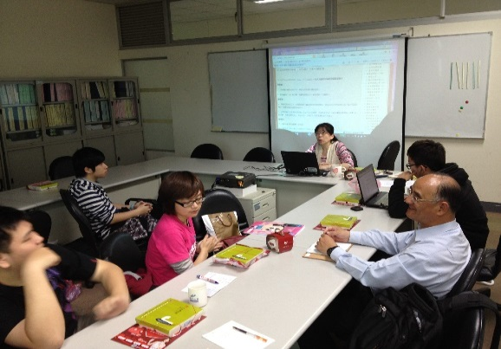 | 會議照片：  